2016年度 本試験 化学 第2問 － 問5

必要があれば，原子量は次の値を使うこと。
H 1.0 C 12 N 14 O 16 Na 23 Cl 35.5

実在気体とことわりがない限り，気体はすべて理想気体として扱うものとする。

【問題】

気体X，Y，Zの平衡反応は次の熱化学方程式で表される。

aX ＝ bY ＋ bZ ＋ Q〔kJ〕

密閉容器にXのみを1.0mol入れて温度を一定に保ったときの物質量の変化を調べた。気体の温度をT₁とT₂に保った場合のXとY（またはZ）の物質量の変化を，図1の結果Ⅰと結果Ⅱにそれぞれ示す。ここでT₁＜T₂である。熱化学方程式中の係数aとbの比（a：b）およびQの正負の組合せとして最も適当なものを，下の①～⑧のうちから一つ選べ。

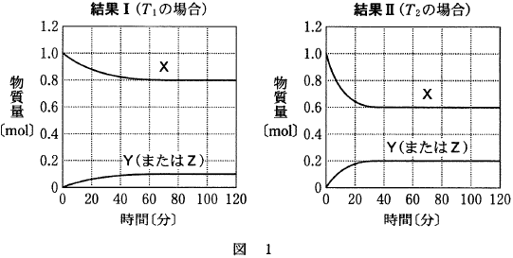

 | a：b | Qの正負
① | 1：1 | 正
② | 1：1 | 負
③ | 2：1 | 正
④ | 2：1 | 負
⑤ | 1：2 | 正
⑥ | 1：2 | 負
⑦ | 3：1 | 正
⑧ | 3：1 | 負

2016年度 本試験 化学 第2問 － 問5

【問題情報】

単元 | 平衡移動
配点 | 4点
計算問題 | ×
難易度 | 難しい

【正解】

④ a：b 2：1
Qの正負 負

【解説】

図1より，Xの減少量：Yの増加量 ＝ 2：1 なので，化学反応式の係数比もa：b＝2：1 です。

温度による平衡移動は，仮定を立てて確認し，その仮定に合うかどうかで判断するのがいいでしょう。

T₁からT₂に温度を上げると，温度が下がるように平衡移動します。仮にQが正の値だとすると，右向きの反応が発熱反応（温度が上がる）なので，左に平衡移動することになります。左に平衡移動すると，Xの物質量〔mol〕は増加するはずです。

しかし，図1の結果Ⅰと結果Ⅱを比べると，温度の高い結果Ⅱの方がXの物質量〔mol〕は小さくなっています。これは，Qが正の値だという仮定が間違っていたということです。

Qが負の値だと仮定すると，結果と合致します。

高校化学Net参考書 http://ko-ko-kagaku.net/

